Отчет
о реализации проекта и использовании денежных средств

Наименование ОО | Муниципальное бюджетное общеобразовательное учреждение основная общеобразовательная школа № 31 имени Г.В. Ластовицкого муниципального образования город Новороссийск
Наименование проекта | Благоустройство веранды на территории школы
Стоимость проекта | 352 666,67
Выделено средств местного бюджета | 296 356,00
Иные источники финансирования | 56 310,67
Дата начала реализации проекта | 14.02.2023
Дата окончания реализации проекта | 20.11.2023
Подтверждающие документы о реализации проекта | Контракт № Т-31 на поставку товара от 22.08.2023 г.
Фото реализованного проекта | 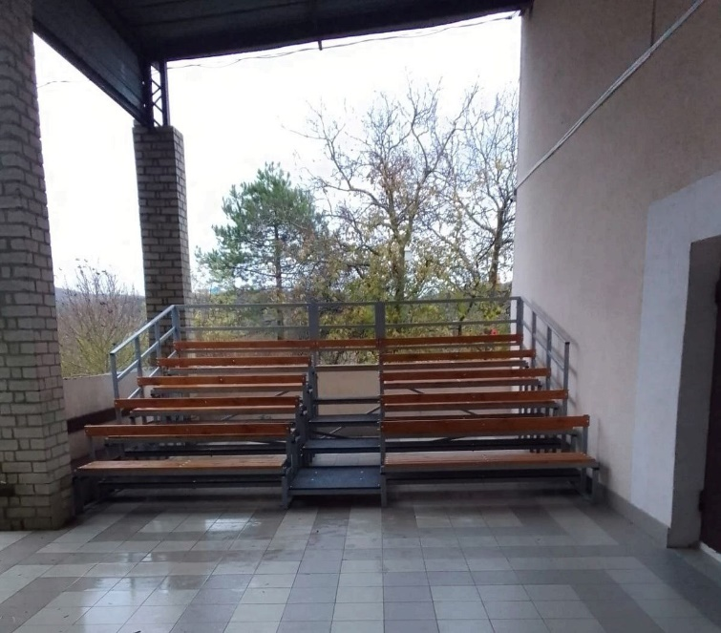

Директор МБОУ ООШ № 31 имени Г.В. Ластовицкого |  | Л.Ш. Шалагина

